# “政协委员进社区 书香墨韵润民心”旗政协工商联界别委员走进金沙社区为社区安装书架

知识启智，文化润心。在助力社区繁荣发展、提升居民生活品质的征程中，旗政协工商联界别委员主动作为，深入社区基层，以书架为载体，搭建起居民与知识互动的桥梁，切实解决社区文化设施不足的难题，为社区文化建设注入强劲动力。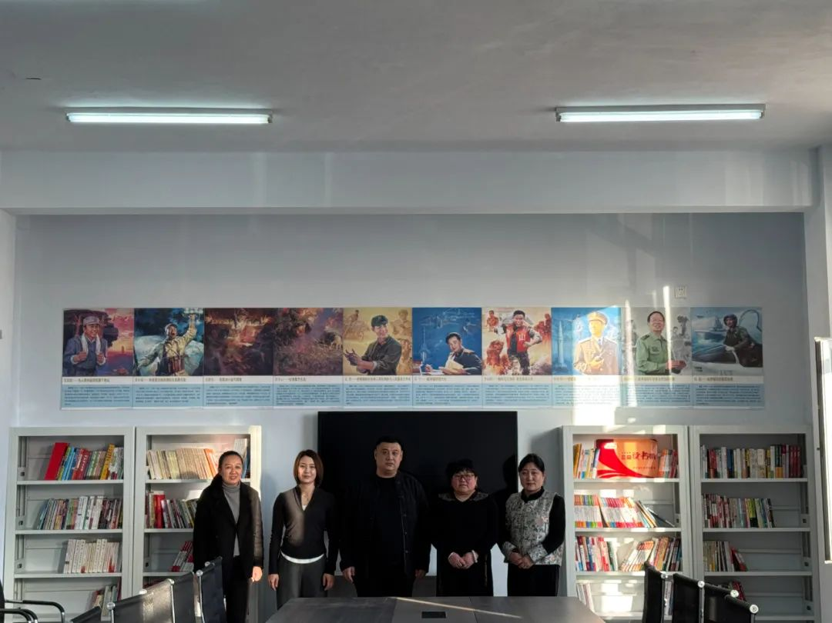

书籍是人类进步的阶梯，旗政协工商联界别委员通过安装书架这一小小的举动，激发居民们的阅读兴趣，营造浓厚的学习氛围。在安装过程中，委员们亲力亲为，与社区工作人员携手合作，认真细致地进行每一个安装步骤。他们或是专注地测量尺寸、标记位置，或是熟练地组装部件、固定书架，每一个动作都饱含着对社区居民的深情厚谊与对文化事业的尊重与支持。通过捐赠并安装书架这一实际行动，填补社区文化设施的空白，让居民们在自家门口就能畅享阅读的乐趣，在知识的滋养下提升自我，促进社区整体文化素养的提升。

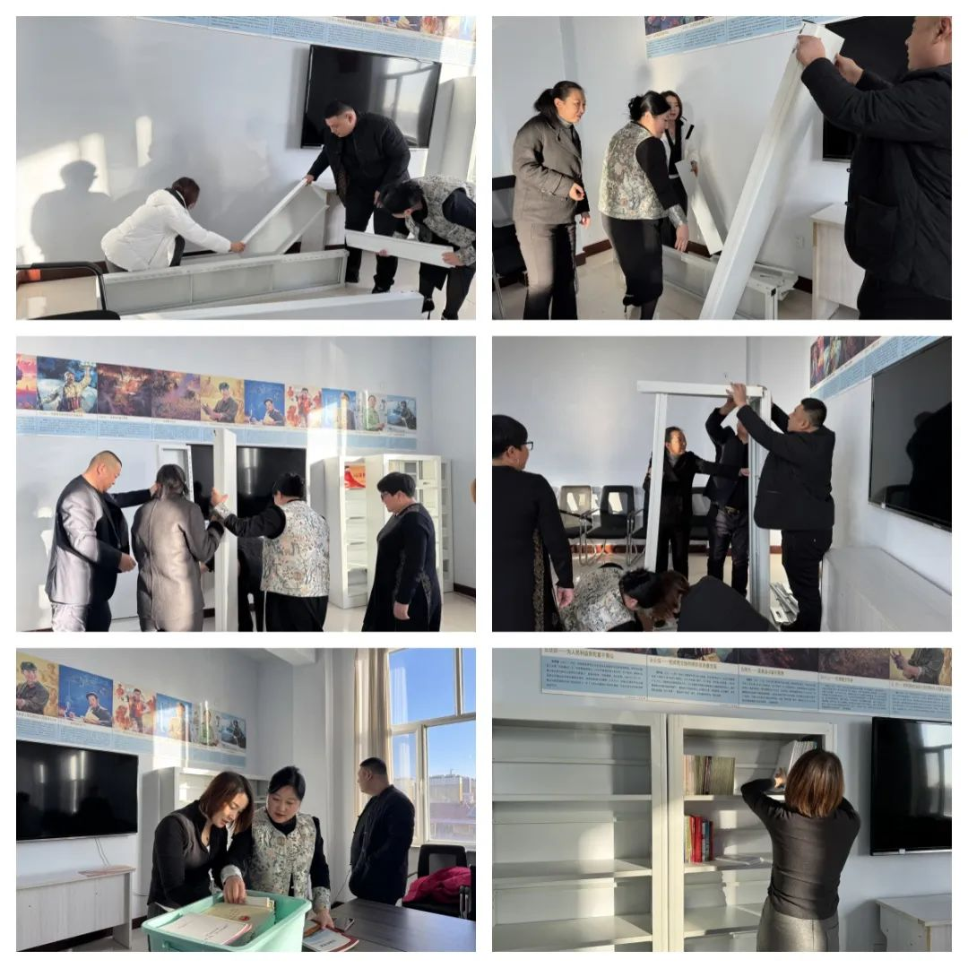

此次旗政协工商联界别委员走进社区安装书架的善举，不仅解决了社区的实际问题，更丰富了居民的精神文化生活，为居民创造了良好的阅读环境，在无形之中激发了居民们对知识的热爱与追求，为社区文化的传承与创新奠定了坚实基础。在未来的日子里，这些书架将承载着无数的智慧与梦想，见证着社区居民在知识的熏陶下不断进步与成长，为构建文明和谐、充满书香气息的社区环境奠定了坚实的基础。